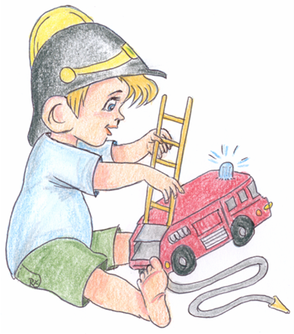

Požární ochrana očima dětí - 2012

Podmínky soutěže:
Soutěž je organizována pro zařízení školská –mateřské školy,základní školy,pomocné školy,
zvláštní školy,gymnasia,střední školy,učiliště i mimoškolská –Domy dětí a mládeže,SDH apd.
Soutěž má dvě části – literární a grafickou,probíhá v několika věkových kategoriích.

ČÁST LITERÁRNÍ :
I. kategorie L 1 : žáci 3. – 5.ročníků ZŠ
II. kategorie L 2 : žáci 6. - 7. ročníku ZŠ a 1. – 2. ročníku osmiletých gymnázií (prima, sekunda)
III.kategorie L 3 : žáci 8. - 9. ročníku ZŠ a 3. - 4. ročníku osmiletých gymnázií
1. – 2. ročníku šestiletých gymnázií, (tercie, kvarta)
IV.kategorie L 4 : studenti 5. - 8. ročníku osmiletých gymnázií, 3. – 6. ročníku šestiletých gymnázií,
1. – 4. ročníku čtyřletých gymnázií, (kvinta – oktáva) SŠ a OU
ČÁST GRAFICKÁ:
I. kategorie M 1 mladší děti ( do 5.let – v roce 2012 dovrší 5.let )- mateřské školy
II. kategorie M 2 starší děti ( od 5.let do ukončení docházky v MŠ – v roce 2012 dovrší 6. a více let)-
mateřské školy
III. kategorie ZŠ 1 : žáci 1.- 2. ročníku ZŠ
IV. kategorie ZŠ 2 : žáci 3. - 5. ročníku ZŠ
V.kategorie ZŠ 3 : žáci 6.- 7. ročníku ZŠ 1. - 2. ročníku osmiletých gymnázií (prima, sekunda)
VI.kategorie ZŠ 4 : 8. - 9. ročníku ZŠ 3. - 4. ročníku osmiletých gymnasií,
1. – 2. ročníku šestiletých gymnázií, (tercie, kvarta)
VII. kategorie K 1 : studenti 5. - 8. ročníku osmiletých gymnázií,3. – 6. ročníku šestiletých gymnázií
1. - 4. ročníku čtyřletých gymnázií, (kvinta – oktáva),SŠ a OU VIII. kategorie K 2 pro děti a mládež s více tělesnými vadami

- Obsahové zaměření:
- vyjádření poznatků o příčinách požárů, příklady nedbalostního jednání a nepozornosti při manipulaci s ohněm, hořlavinami a pod., nebezpečné hry dětí se zápalnými prostředky, s hořlavými látkami, zábavnou pyrotechnikou atd.,
- pomoc hasičů při požárech, haváriích, nehodách, živelních pohromách a ochraně životního prostředí,
- zážitky ze zájmové, sportovní či výchovné činnosti mládeže nebo letních táborů mladých hasičů se zaměřením na požární tématiku.

Hodnocení soutěžních prací
- 1.2. – 6. 4. 2012 základní kolo (ve škole, v DDM, v družstvu MH apod. )
- 18.4. – 27.4.2012 okresní kolo (městské kolo u statutárních měst)
- 4.5. – 11.5.2012 krajské kolo + hl.m.Praha
- od 30.6.2012 republikové kolo
Každá práce musí být na zadní straně řádně označena :
- číslem kategorie
- jménem a příjmením autora
- úplnou adresou bydliště včetně uvedení okresu
- názvem školy nebo SDH, třídou a adresou školy nebo SDH, popř. telefonním číslem a kontaktní osobou.
VZOR :
kategorie : .....................
jméno a příjmení: ............................................................................................
adresa bydliště ............................................................. okres: ......................
název školy (SDH) .................................................třída .................................
adresa školy (SDH) .........................................................................................
(popř. tel. č. a kontaktní osoba:………………………………………………………)
Dle zkušeností z minulých let doporučujeme formáty výkresů max. A 3 tj. 30 x 42 cm, u literární části max. 4 stránky formátu A4.
Výtvarné a lineární práce předejte kontaktní osobě.

Zasílejte nebo doručte na adresu:
OSH,Teplého 1526,530 02 Pardubice do : 18.4.2012

Janda Aleš
OOR Prevence

